Доступ к электронно-библиотечным системам осуществляется как по IP-адресам, так и по индивидуальным логинам и паролям, сформированным для каждого пользователя Системы ИРБИС Научно-технической библиотеки ФГБОУ ВО ПГУПС.
Информация о доступе к ЭБС расположена в личном кабинете каждого пользователя:
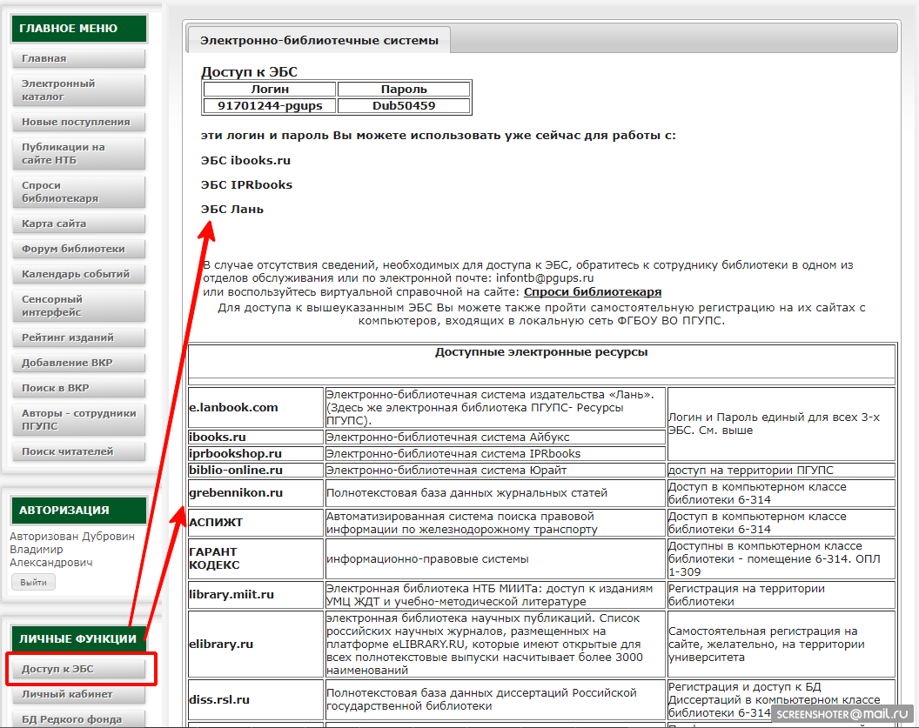
Авторизоваться на сайте НТБ ФГБОУ ВО ПГУПС можно по фамилии и идентификатору (номеру читательского билета).
Ознакомиться с изданиями из внешних ЭБС, которые доступны ПГУПС по подписке вы можете в электронном каталоге НТБ http://library.pgups.ru
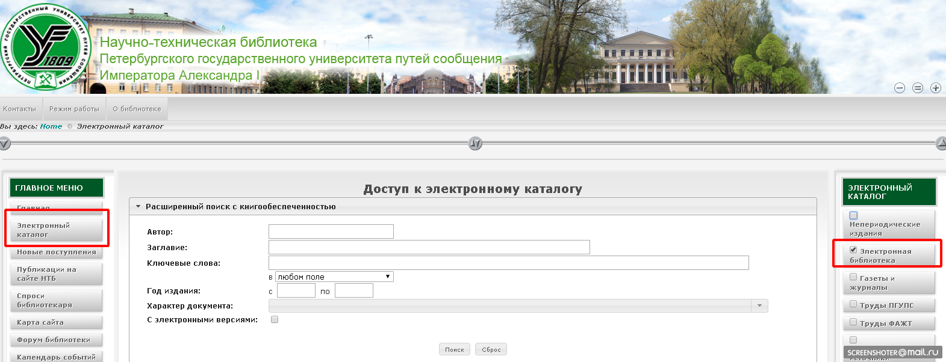
если справа снять галочку "непериодические издания" и оставить "электронная библиотека", то при поиске будут представлены издания, которые есть в ЭБ ПГУПС, а также издания доступные по подписке во внешних ЭБС.
Результаты поиска (все, отмеченные или отобранные в «корзину») можно вывести в файл и получить список:
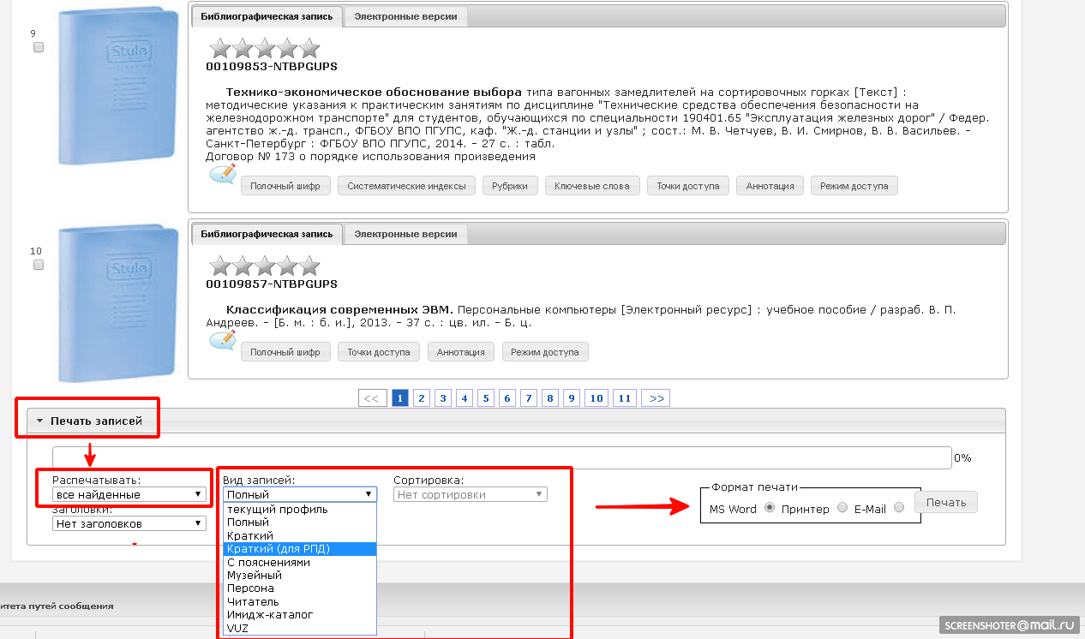

Также информацию о доступных изданиях можно получить на сайтах ЭБС (при авторизации с предоставленными логином/паролем или без авторизации, если был подключен доступ по IP адресу). При этом обязательно на странице должно отображаться название Университета:
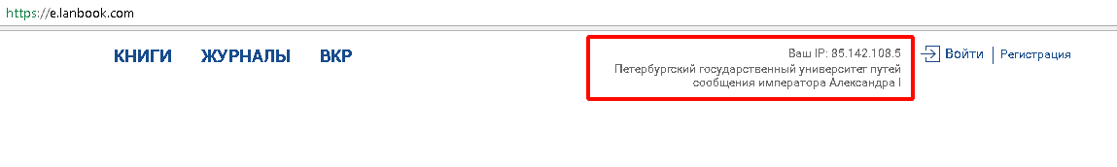
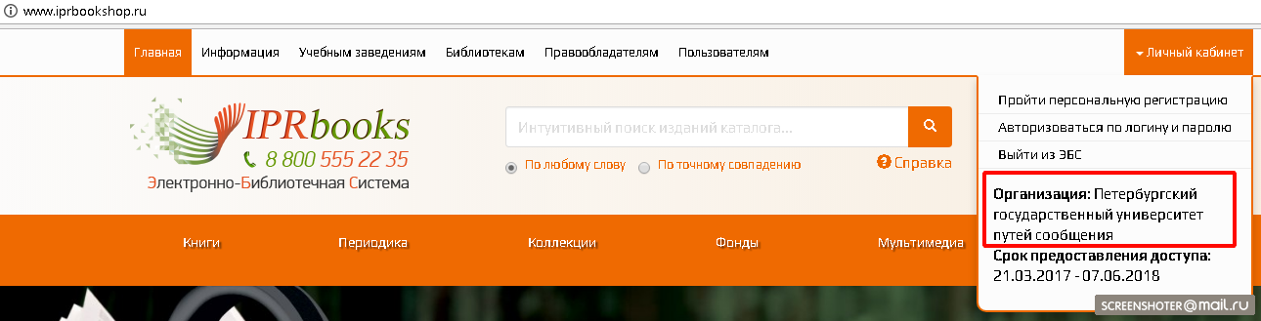

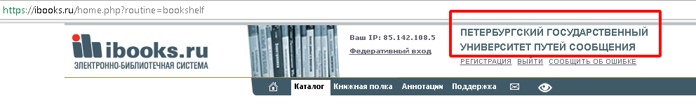
Если в списке доступных изданий в ЭБ ПГУПС, внешних ЭБС (Лань, IPRBooks, IBooks, Ю-райт) вы не найдете походящих для преподаваемых дисциплин – необходимо будет провести поиск на сайтах указанных выше ЭБС , составить списки изданий для расширения подписки и предоставить их в НТБ ФГБОУ ВО ПГУПС для согласования.
Использовать издания из других ЭБС для формирования заявки можно только в том случае, если вы не найдете необходимых изданий в ЭБС Лань, IPRBooks, IBooks или Ю-райт.
Рекомендуем в таком случае обратить внимание на следующие ЭБС:
ЭБС Znanium: http://znanium.com ,
ЭБС Университетская библиотека онлайн: https://biblioclub.ru/
ЭБС Консультант студента: http://www.studentlibrary.ru/

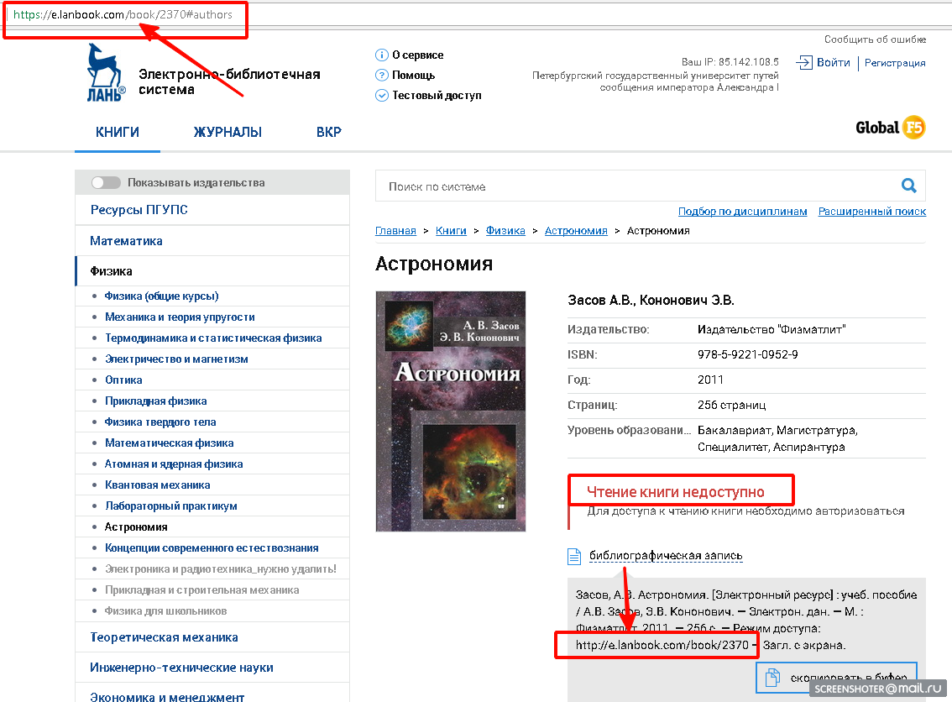

Список должен включать в себя четыре поля – наименование учебной дисциплины, ссылка на конкретное издание в ЭБС, идентификатор издания в ЭБС и вид обучения ВО/СПО, например:
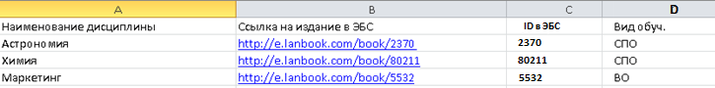

Сводный список будет формироваться на сайте НТБ, где вы сможете проверить, поступление заказов на расширение подписки для тех или иных дисциплин.
Информация по дисциплинам будет доступна в личном кабинете для авторизованных пользователей (всех преподавателей/сотрудников ФГБОУ ВО ПГУПС):
